OBJEDNÁVKA
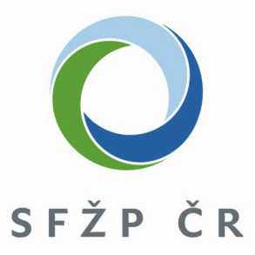
Doklad OBJ300 – 6 Číslo objednávky 2021-3-006
ODBĚRATEL - fakturační adresa
DODAVATEL
Státní fond životního provstředí České republiky
Univerzitní centrum energeticky efektivních budov
273 43 Buštěhrad
Kaplanova 1931/1
148 00 Praha 11

Česká republika

IČ 00020729 Nejsme plátci DPH !!! IČ 68407700 DIČ CZ68407700
Typ Státní fond ze zákona nezap. Datum vystavení 14.4.2021 Číslo jednací
ODBĚRATEL - dodací adresa Smlouva
Státní fond životního prostředí České republiky Požadujeme :
Termín dodání 30.04.2021
Olbrachtova 2006/9
140 00 Praha 4 Způsob dopravy
Způsob platby
Splatnost faktury 21 dnů
Položka MJ Množství MJ Cena/MJ Cena celkem
Objednáváme zpracování podkladové studie Energeticky plusové budovy v nerezidenční sféře. Studie bude obsahovat část řešerše, analýzu a
návrh kritérií přijatelnosti dle návrhu v zaslané nabídce.

Celková cena nepřektočí 190 tis. Kč bez DPH.

Termín dodání je 1 měsíc od objednání.
Podkladová studie Energeticky plusové budovy 1.00 190 000.00 190 000.00
Přibližná celková cena 190 000.00 Kč

Informace o EP příkazce

Akceptací této objednávky se dodavatel zavazuje k zajištění ochrany osobních údajů, které dodavatel pro objednatele zpracovává či jinak s nimi
nakládá v souvislosti s plněním této objednávky. Dodavatel se zejména zavazuje postupovat v souladu s nařízením Evropského parlamentu a Rady
(EU) 2016/679 ze dne 27. dubna 2016 o ochraně fyzických osob v souvislosti se zpracováním osobních údajů a o volném pohybu těchto údajů a o
zrušení směrnice 95/46/ES (obecné nařízení o ochraně osobních údajů), které je účinné od 25. května 2018.
Na dodacím listě a faktuře uvádějte číslo a datum naší objednávky, a ve smyslu zákona č. 89/2012 Sb., občanský zákoník a zák. č. 90/2012 Sb.,
o obchodních korporacích, též údaje o firmě vč. čísla spisové značky obchodního rejstříku či jiné evidence.
Pro formální náležitosti faktury uveďte jednotkovou cenu každé položky včetně DPH, jinak nebude faktura akceptována.
SFŽP ČR není plátcem DPH.

